АДСОРБЦИЯ МЕТАНОВОЙ ПЛАЗМЫ НА НИКЕЛЕ

Ф.А. Хайдаров1,\*), З.И. Искандарова2),У.Б. Халилов1,3)

1) Институт ионно-плазменных и лазерных технологий имени Арифова, Ташкент, Узбекистан.

2) Институт предпринимательства и педагогики, Денов, Узбекистан

3) Антверпенский университет, Антверпен, Бельгия

\*) [feruzkhaydarov27@gmail.com](mailto:feruzkhaydarov27@gmail.com)

Плазменно-каталитическое превращение метана (CH4) в этилен (C2H4) представляет важную задачу для химической промышленности, однако механизмы взаимодействия радикалов, образующихся в плазме, с никелевым катализатором изучены недостаточно [1]. В настоящем исследовании, основанном на компьютерном моделировании, определены основные радикалы CH4-плазмы (H, CH3, CH2, CH, C2H3, C2H) [2], а также рассчитана и сопоставлена их вероятность адсорбции на никелевых (Ni) катализаторах (см. Рис. 1).

Рис.1 Коэффициент прилипания радикалов метановой плазмы к поверхностям Ni(100) и Ni(111)

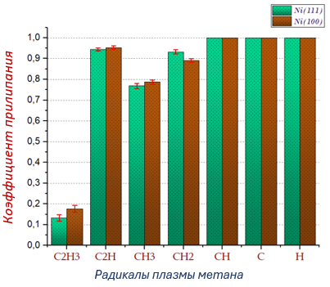

Результаты показали, что радикалы H, C и CH адсорбируются полностью, CH2, CH3 и C2H – в большей степени (0,80–0,90), а C2H3 – в меньшей (0,15–0,18). Это связано с усилением стерического эффекта при увеличении числа атомов водорода, что затрудняет адсорбцию.

ЛИТЕРАТУРА

1. E.Neyts et.al.//Chemical Reviews, 2015, 24, 13408-13448

2. D.Hash et.al.//Journal of Applied Physics, 2003, 1, 750-752